VISUOMENINIO UGDYMO PLANO RENGIMAS
Dėl ilgalaikio plano formos susitaria mokyklos bendruomenė, tačiau nebūtina siekti vienodos formos. Skirtingų dalykų ar dalykų grupių ilgalaikių planų forma gali skirtis, svarbu atsižvelgti į dalyko (-ų) specifiką ir sudaryti ilgalaikį planą taip, kad jis būtų patogus ir informatyvus mokytojui, padėtų planuoti trumpesnio mokymo(si) laikotarpio (pvz., pamokos, pamokų etapo, savaitės ir pan.) ugdymo procesą, kuriame galėtų būti nurodomi ugdomi pasiekimai, kompetencijos, sąsajos su tarpdalykinėmis temomis. Pamokų ir veiklų planavimo pavyzdžių galima rasti BP įgyvendinimo rekomendacijų dalyje Veiklų planavimo ir kompetencijų ugdymo pavyzdžiai. Planuodamas mokymo(si) veiklas mokytojas tikslingai pasirenka, kurias kompetencijas ir pasiekimus ugdys atsižvelgdamas į konkrečios klasės mokinių pasiekimus ir poreikius.
Planavimo darbą palengvins naudojimasis Švietimo portale (emokykla.lt) pateiktos BP atvaizdavimu su mokymo(si) turinio, pasiekimų, kompetencijų ir tarpdalykinių temų nurodytomis sąsajomis.
Kompetencijos nurodomos prie kiekvieno pasirinkto koncentro pasiekimo:
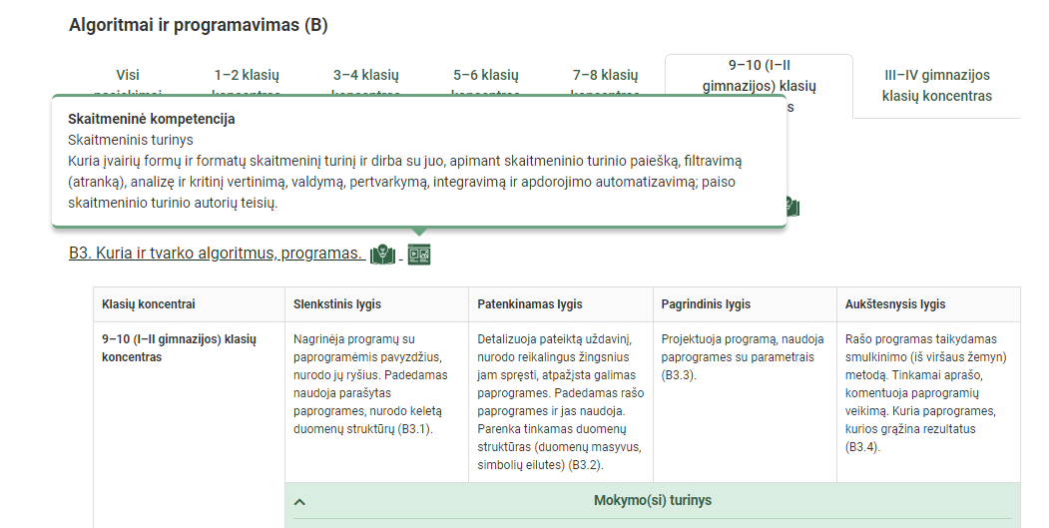
Spustelėjus ant pasirinkto pasiekimo atidaromas pasiekimo lygių požymių ir pasiekimui ugdyti skirto mokymo(si) turinio aprašo langas:
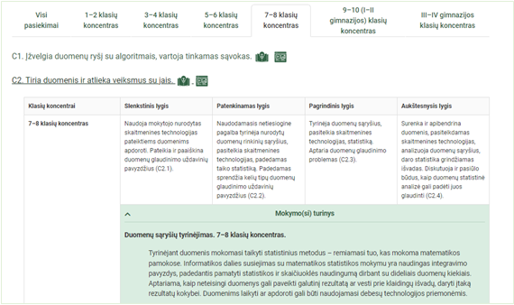
Tarpdalykinės temos nurodomos prie kiekvienos mokymo(si) turinio temos. Užvedus žymeklį ant prie temų pateiktos ikonėlės atsiveria langas, kuriame matoma tarpdalykinė tema ir su ja susieto(-ų) pasiekimo(-ų) ir (ar) mokymo(si) turinio temos(-ų) aprašai.
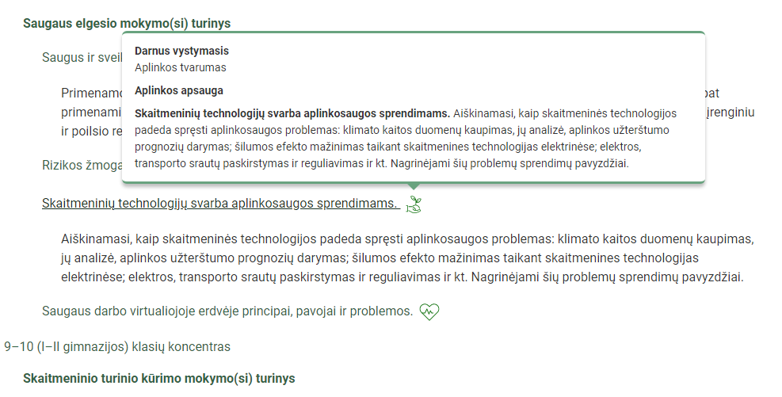

Ilgalaikio plano pavyzdyje pateikiamas preliminarus 70-ies procentų Bendruosiuose ugdymo planuose Visuomeniniam ugdymui numatyto valandų skaičiaus paskirstymas:
- stulpelyje Mokymo(si) turinio tema yra pateikiamos Visuomeninio ugdymo bendrosios programos (toliau – BP) temos;
- stulpelyje Tema pateiktos galimos pamokų temos, kurias mokytojas gali keisti savo nuožiūra;
- stulpelyje Valandų skaičius yra nurodytas galimas nagrinėjant temą pasiekimams ugdyti skirtas pamokų skaičius. Daliai temų valandos nurodytos intervalu, pvz., 1–2. Lentelėje pateiktą pamokų skaičių mokytojas gali keisti atsižvelgdamas į mokinių poreikius, pasirinktas mokymo(si) veiklas ir ugdymo metodus;
- stulpelyje 30 proc. val. mokytojas, atsižvelgdamas į mokinių poreikius, pasirinktas mokymo(si) veiklas ir ugdymo metodus, galės nurodyti, kaip paskirsto valandas laisvai pasirenkamam turiniui;
- stulpelyje Galimos mokinių veiklos pateikiamas veiklų sąrašas yra susietas su BP įgyvendinimo rekomendacijų dalimi Dalyko naujo turinio mokymo rekomendacijos, kurioje galima rasti išsamesnės informacijos apie ugdymo proceso organizavimą įgyvendinant atnaujintą BP.

ILGALAIKIO PLANO 3 KLASEI PAVYZDYS

Bendra informacija:
Mokslo metai ___________________________________________________________________
Pamokų skaičius per savaitę ________________________________________________________
Vertinimas:______________________________________________________________________

 | Mokymosi tema | 70 proc.  26 val. | 30 proc.  9 val. | Kompetencijos | Pasiekimai | Tarpdalykinės temos
1. | Bendruomeniškumo kūrimas | 2 |  | SESG  Pažinimo  Kultūrinė | Artimiausios socialinės aplinkos ir bendruomenės pažinimas | Etninė kultūra
2. | Lietuvos valstybė ir pasaulis | 2 |  | SESG  Kultūrinė | Gyvenimas demokratinėje visuomenėje | Etninė kultūra
3. | Lietuvos valstybės kelias | 2 |  | Kultūrinė  Komunikavimo | Istorinės raidos supratimas
4. | Gaublys – Žemės modelis | 3 |  | Pažinimo  Kūrybiškumo | Supančios aplinkos pažinimas
5. | Lietuvos vieta Europoje | 2 |  | Kultūrinė  Pilietiškumo | Geografinių sistemų pažinimas
6. | Verslas artimiausioje aplinkoje | 1 |  | SESG  Komunikavimo | Verslumo gebėjimų ugdymas, ekonominės aplinkos pažinimas | Finansinis raštingumas
7. | Mūsų valstybę kūrusios asmenybės | 3 |  | Pažinimo  Komunikavimo  Pilietiškumo | Orientavimasis istoriniame laike
8. | Pagrindinės pasaulio kryptys | 3 |  | Pažinimo  Kūrybiškumo | Orientavimasis erdvėje ir žemėlapyje
9. | Rinka | 2 |  | Pažinimo Komunikavimo | Orientavimasis rinkoje, ekonominių procesų supratimas ir asmeninių finansų tvarkymas | Socialinė ir ekonominė plėtra
10 | Praeities tyrinėjimas | 2 |  | Pažinimo  Kultūrinė  Pilietiškumo | Istorijos tyrimas ir interpretavimas
11. | Gaublys – Žemės modelis | 2 |  | Pažinimo  Kūrybiškumo | Geografinių tyrimų gebėjimai
12. | Lietuviai pasaulyje | 1 |  | Kultūrinė  Kūrybiškumo  Pilietiškumo | Istorinio, geografinio, verslumo pasakojimo kūrimas | Idėjos, asmenybės

